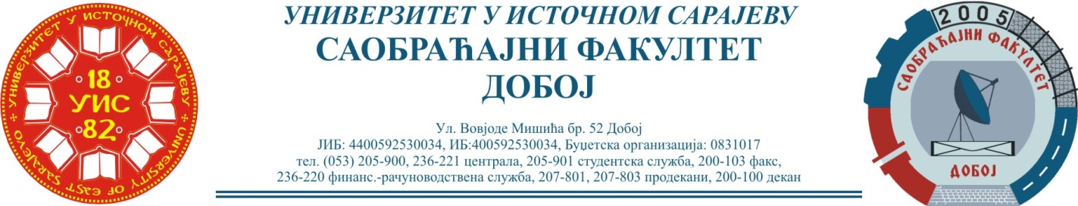
Добој, 17.03.2021. године Школска година 2020/2021
САОБРАЋАЈНИ ОДСЈЕК
Смјер – ДРУМСКИ И ГРАДСКИ САОБРАЋАЈ, ЖЕЉЕЗНИЧКИ САОБРАЋАЈ И ЛОГИСТИКА

РЕЗУЛТАТИ ИСПИТНОГ РОКА

ПРЕДМЕТ: „МЕХАНИЗАЦИЈА И ТЕХНОЛОГИЈА ПРЕТОВАРА“
Одржаног дана: 15.03.2021. године
P.  бр | ПРЕЗИМЕ И ИМЕ | Број индекса | ПРЕДИСПИТНЕ  ОБАВЕЗЕ | КОЛОКВИЈУМИ | ОСТВАРЕНИ БРОЈ БОДОВА НА ИСПИТУ | ОЦЈЕНА
1. | Ковачевић Бењамин | 1096/15 | + + = |  | 35+0+35=70 (24,5)→ (7) | добар (7)
2. | Љеваковић Енид | 1044/15 | + + = |  | 27+25+0=52 (18,2)→(6) | довољан (6)
3. | Бахтић Кенан | 967/15 | + + = |  | 25+0+25=50 (17,5)→(6) | довољан (6)
4. | Стојнић Татјана | 842/14 | + + = |  | 3+25+22=50 (17,5)→(6) | довољан (6)
5. | Јањић Тања | 1229/16 | + + = | 65$→$(11,375)→(7)  60$→$(10,5)→(6) |  | добар (7)
6. | Прелић Демир | 995/15 | + + = |  | Положио:  26.2.2021. (16,8)→условно (6) | довољан (6)
7. | Куртић Бекир | 133/10 | + + = |  | Положио:  16.12.2019. (16,8)→условно | довољан (6)

Усмени дио испита одржаће се дана 22.03.2021. године у 09⁰⁰ часова.

Предметни професор:
Др Ратко Ђуричић, ред. проф.

